投研看板 · 内部运营报告
网站流量分析报告
数据来源：nginx access.log（含轮转文件）与 public.auth_login_history · 时区：Asia/Shanghai (UTC+8) · 观察窗口：2026年08月30日 00:05 – 2026年09月13日 20:13（北京时间） · 生成时间：2026-09-13 20:19

一、执行摘要
本报告依据生产服务器已落盘的访问记录，覆盖 2026年08月30日 00:05 – 2026年09月13日 20:13（北京时间），共 283,776 条 HTTP 请求、传输 5.03 GB，来自 1,068 个独立客户端 IP。其中产品侧请求（页面、业务 API、管理、登录）209,676 条，占 73.9%。最后一天 9/13(日) 只统计到 20:13，与完整工作日对比时不宜直接当作需求下滑。
办公室出口 A（116.237.193.158）贡献了全部请求的 59%。同一 NAT 后面是多人，因此「独立 IP」不能当作用户数。人头应以登录历史为准：观察期内 103 次登录事件，成功 102 / 失败 1，出现 7 个账号。本期新开账号：musheng、zhougang。
这 15 天的核心判断：
1）工作日主导、周末几乎空窗。工作日日均全部请求 26,366、产品请求 19,609；周末日均分别只有 4,023 和 2,716。最忙的一天是 9/7(一)（40,579），产品请求最少的一天是 9/5(六)（仅 262）。
2）页面计数会夸大浏览。侧栏行情/AI/工具共 9 条路由合计 69,299 次，条数几乎一样，是 Next.js 预取/导航预热，不是九个同等受欢迎的页面。真正有意图的落点是私募产品（15,639 次页面）、看板首页（10,521）和 MOM 分析（9,745）。
3）最重的接口是轮询而不是点击：心跳 29,201、跟踪基金 32,213、CTP live 12,549。行情页开着不关，部署检查器也会看到「很忙」。
4）可用性总体可接受：2xx 占 88.6%。404 共 17,330（含 Vercel insights 脚本 1,786 次及扫描路径），499 904，502 481，500 60。
5）公网噪声真实存在：归类为扫描探测的请求 9,459 条，多出现在凌晨，打 /.env、WordPress、广告探测等，基本未形成产品 API 流量。

二、数据口径与注意点
项目 | 取值
HTTP 来源 | /var/log/nginx/access.log + rotated access.log.*
登录来源 | public.auth_login_history
时区 | Asia/Shanghai（UTC+8）
窗口起 | 2026-08-30 00:05:36
窗口止 | 2026-09-13 20:13:19（末日为部分日）
扫描行数 / 窗口内命中 | 283,776 / 283,776
传输体积 | 5.03 GB
独立客户端 IP | 1,068
产生页面或 API 的 IP | 79
产品请求 | 209,676（73.9%）
页面 / API / 心跳 / 静态 / 扫描 | 112,668 / 93,742 / 32,596 / 28,806 / 9,459
登录事件（成功 / 失败） | 103（102 / 1）
注册账号 / 本期出现 | 14 / 7
本期新开账号 | musheng、zhougang

一条命中是一次 HTTP 请求，既不是一个人，也不是一个会话。心跳、CTP live、最近页面写入、Next.js 路由预取都会放大请求量。办公室同事共享 116.237.193.158，IP 去重会低估工位人数、高估公网扫描器。静态资源和 /_next 资产仍计入总量，便于看缓存/304，但不代表产品使用。登录表从 8 月 23 日起有记录；正文人头统计只取与 nginx 窗口重叠的部分。

三、按日流量
周一最重：8 月 31 日与 9 月 7 日都在 4.0 万请求上下，产品请求约 3.1–3.2 万。周三、周五明显更轻。周末几乎没有真人：9/5(六) 产品请求只有 262，更像扫描和残留心跳。9 月 6 日周日中午有一次明显的管理端使用，属于例外，不是周末常态。
日期 | 全部 | 产品 | 页面 | API | 心跳 | 扫描 | IP | GB
8/30(日) | 8,575 | 5,890 | 3,348 | 2,417 | 904 | 786 | 74 | 0.09
8/31(一) | 40,285 | 31,885 | 14,822 | 16,690 | 4,465 | 345 | 116 | 1.04
9/1(二) | 36,999 | 28,968 | 12,856 | 15,844 | 3,960 | 965 | 124 | 0.89
9/2(三) | 24,845 | 16,611 | 9,425 | 6,870 | 2,963 | 849 | 117 | 0.49
9/3(四) | 15,525 | 10,728 | 7,432 | 2,977 | 1,938 | 996 | 101 | 0.18
9/4(五) | 15,498 | 11,096 | 5,942 | 5,009 | 1,690 | 852 | 104 | 0.27
9/5(六) | 783 | 262 | 121 | 107 | 23 | 78 | 100 | 0.01
9/6(日) | 7,877 | 6,237 | 2,464 | 3,692 | 970 | 181 | 90 | 0.13
9/7(一) | 40,579 | 31,354 | 19,412 | 11,408 | 4,244 | 690 | 102 | 0.38
9/8(二) | 26,147 | 18,667 | 8,253 | 10,179 | 2,039 | 2,173 | 97 | 0.42
9/9(三) | 14,644 | 11,346 | 7,778 | 3,388 | 1,957 | 236 | 87 | 0.20
9/10(四) | 25,312 | 17,316 | 10,158 | 6,829 | 4,780 | 48 | 113 | 0.40
9/11(五) | 23,827 | 18,123 | 9,831 | 8,064 | 2,533 | 519 | 109 | 0.49
9/12(六) | 1,967 | 540 | 331 | 154 | 18 | 676 | 86 | 0.01
9/13(日) | 913 | 653 | 495 | 114 | 112 | 65 | 79 | 0.01

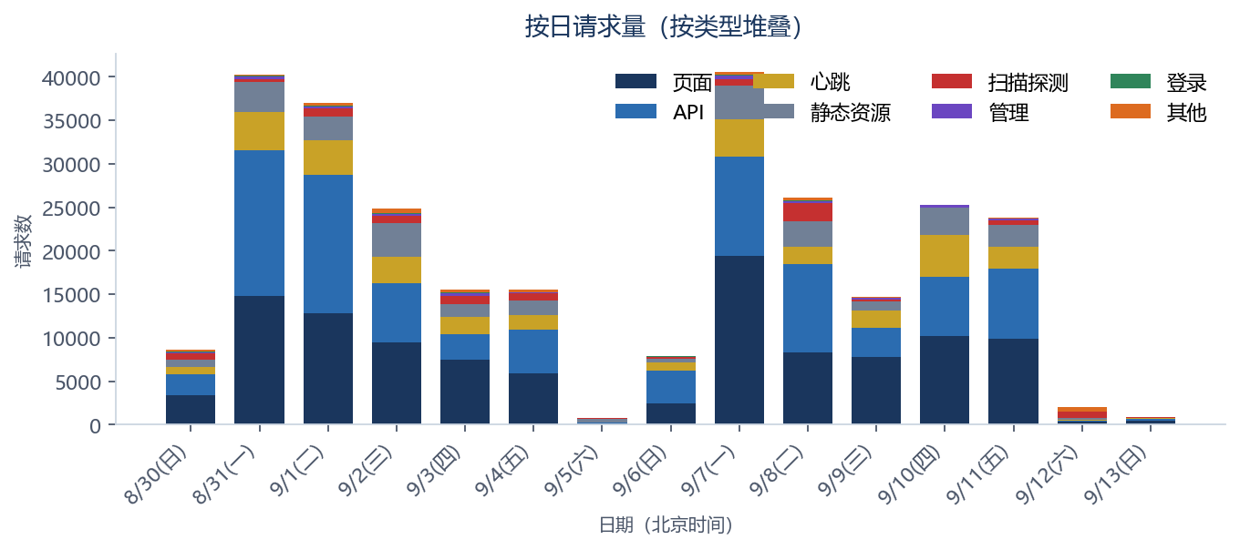
图 1. 按日 nginx 请求量，按类型堆叠。9 月 13 日只统计到 20:13。
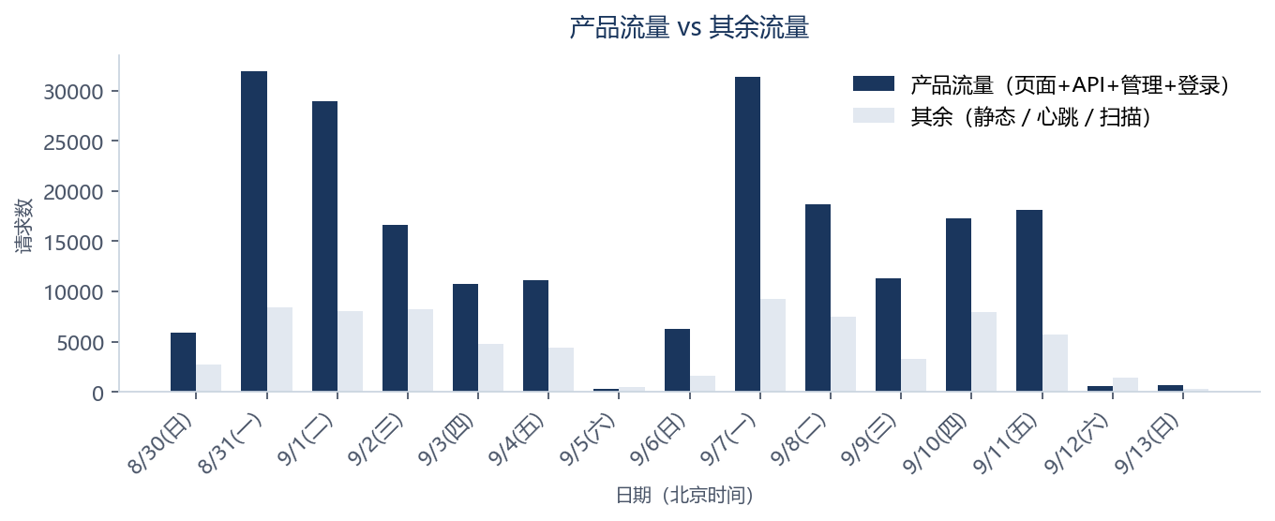
图 2. 产品侧流量与静态 / 心跳 / 扫描等其余流量对比。

四、何时最忙
最忙的一个产品小时是 9/1(二) 13:00–13:59，共 5,545 次产品请求（页面 2,695，API 2,802）。按钟点合计，最密的三个小时是 15 时（24,529）、16 时（23,421）、10 时（19,621）。12 时合计 10,418，工作日普遍有午休回落。0–6 时产品请求合计仅 2,332，几乎没有真人。
热力图上，工作日 09:00–11:30、13:00–17:30 是核心色块；18:00 之后主要是管理端在晚间网络 B 继续工作，并夹少量手机访问。凌晨偶发的「很忙」多半是扫描，产品热力图里是空的。
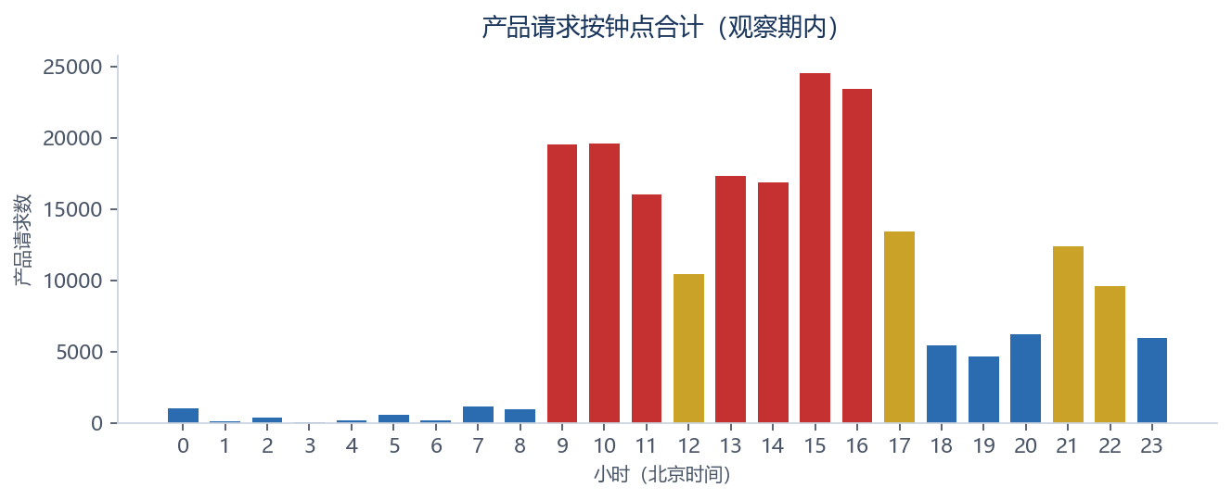
图 3. 产品请求按钟点合计。红色 ≥ 15,000，金色 ≥ 8,000。
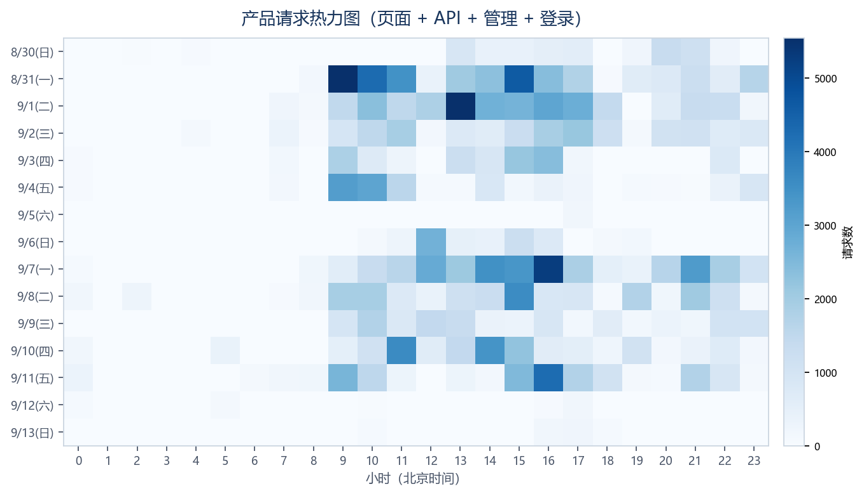
图 4. 产品请求热力图。隔夜空白是真实空窗；扫描高峰不会出现在这张图里。

五、大家在用什么
路径要分四层看，否则排行会骗人。第一层是轮询（心跳、CTP live、auth/me、最近页面）；第二层是页面触发的业务 API（跟踪基金、私募产品、投资笔记、MOM）；第三层是 HTML 页面；第四层是侧栏兄弟路由预取——行情/AI/工具约 7,650–7,800 次、条数几乎相同，是 <Link prefetch> 的典型指纹。
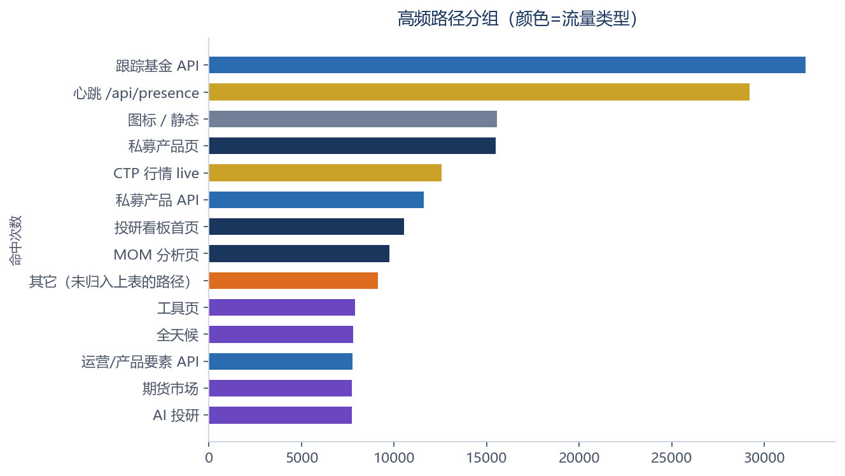
图 5. 高频路径分组。深蓝=页面，青绿=API，金色=轮询，紫色=疑似预取，红色=噪声。
路径分组 | 命中 | 类型
心跳 /api/presence | 29,201 | 轮询
跟踪基金 API | 32,213 | API
CTP 行情 live | 12,549 | 轮询
CTP 行情其它 | 2,229 | API
实时行情 API | 6,125 | API
投资笔记 API | 7,656 | API
私募产品 API | 11,599 | API
尽调表 API | 1,169 | API
最近页面 API | 2,699 | 轮询
运营/产品要素 API | 7,755 | API
MOM API | 3,874 | API
知识库 API | 606 | API
鉴权 /api/auth/me | 3,395 | 轮询
管理 API | 2,284 | 管理
私募产品页 | 15,488 | 页面
MOM 分析页 | 9,745 | 页面
全天候 | 7,799 | 预取
期货市场 | 7,721 | 预取

有意图的页面落点（合并 :id 后）：
页面 | 命中 | 读法
/ma/dashboard | 10,459 | 页面
/ma/dashboard/private-funds | 10,315 | 页面
/ma/dashboard/all-weather | 7,799 | 预取簇
/ma/dashboard/futures-market | 7,721 | 预取簇
/ma/dashboard/ai-researcher | 7,715 | 预取簇
/ma/dashboard/ai-knowledge | 7,710 | 预取簇
/ma/dashboard/tools | 7,690 | 预取簇
/ma/dashboard/options-market | 7,682 | 预取簇
/ma/dashboard/realtime-quotes | 7,676 | 预取簇
/ma/dashboard/macro-market | 7,655 | 预取簇
/ma/dashboard/stock-market | 7,651 | 预取簇
/ma/dashboard/mom-analysis | 7,256 | 页面
/ma/dashboard/settings | 4,712 | 页面
/ma/dashboard/private-funds/:id | 4,324 | 页面
/ | 1,121 | 页面
/ma/dashboard/mom-analysis/risk-report | 550 | 页面

从产品经理视角：私募产品是本期主工作面（列表 + 产品代码页 + 笔记/标签/尽调/份额接口）。MOM 分析是第二工作面（风控报告、交易员分析、数据导入、单账户风控、carry）。跟踪基金和 CTP live 是常开组件。设置页次数偏高，部分来自导航预热，不宜直接当成「大家都在改设置」。

六、谁在用、从哪来
登录历史是人头普查。观察期内 103 次鉴权，成功 102 次。失败 1 次，涉及：Musheng。 9 月 2 日晚 Musheng（大写）在 iPhone 上因密码错误失败，13 秒后 musheng（新账号）登录成功，是首次登录大小写问题，不是攻击。
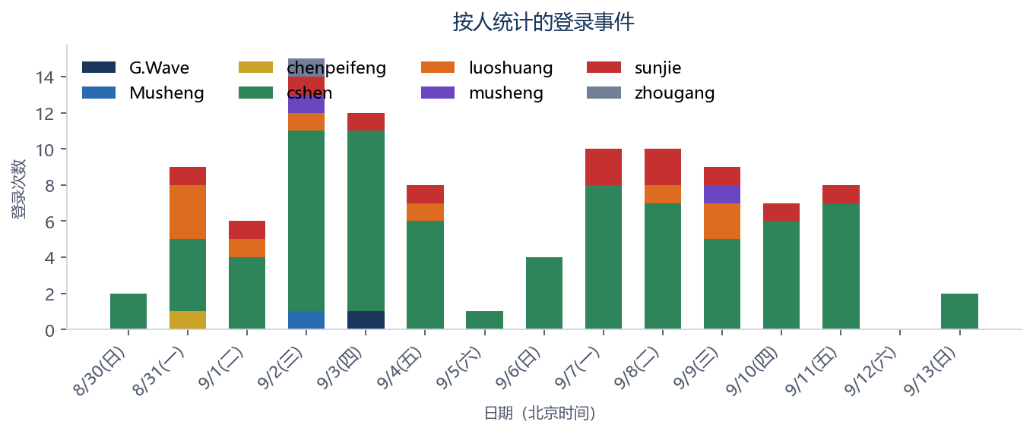
图 6. 按人统计的登录事件。cshen 含本机开发服务器上的登录。
账号 | 次数 | 成功 | 首次（北京时间） | 末次（北京时间）
cshen | 76 | 76 | 08-30 13:20 | 09-13 18:09
sunjie | 12 | 12 | 08-31 11:35 | 09-11 10:10
luoshuang | 9 | 9 | 08-31 09:34 | 09-09 13:27
musheng | 3 | 2 | 09-02 20:29 | 09-09 10:27
G.Wave | 1 | 1 | 09-03 13:29 | 09-03 13:29
chenpeifeng | 1 | 1 | 08-31 21:33 | 08-31 21:33
zhougang | 1 | 1 | 09-02 20:08 | 09-02 20:08

G.Wave：1 次，Edge，网络 网络 D，09-03 13:29 至 09-03 13:29。 Musheng：1 次，手机，网络 其他，09-02 20:29 至 09-02 20:29。 chenpeifeng：1 次，手机，网络 晚间网络 B，08-31 21:33 至 08-31 21:33。 cshen：76 次，Edge、手机，网络 办公室出口 A、晚间网络 B、本机开发、运营商 39.144，08-30 13:20 至 09-13 18:09。 luoshuang：9 次，Chrome，网络 其他、网络 C，08-31 09:34 至 09-09 13:27。 musheng：2 次，Chrome、手机，网络 其他，09-02 20:29 至 09-09 10:27。 sunjie：12 次，夸克，网络 办公室出口 A，08-31 11:35 至 09-11 10:10。 zhougang：1 次，手机，网络 晚间网络 B，09-02 20:08 至 09-02 20:08。
本期未登录账号：benc、zzh、yuki、liuyamin、chy、sunzhou、hcx。只对这 15 天窗口有效——有的同事隔周才出现。
网段构成（nginx 全部请求）：
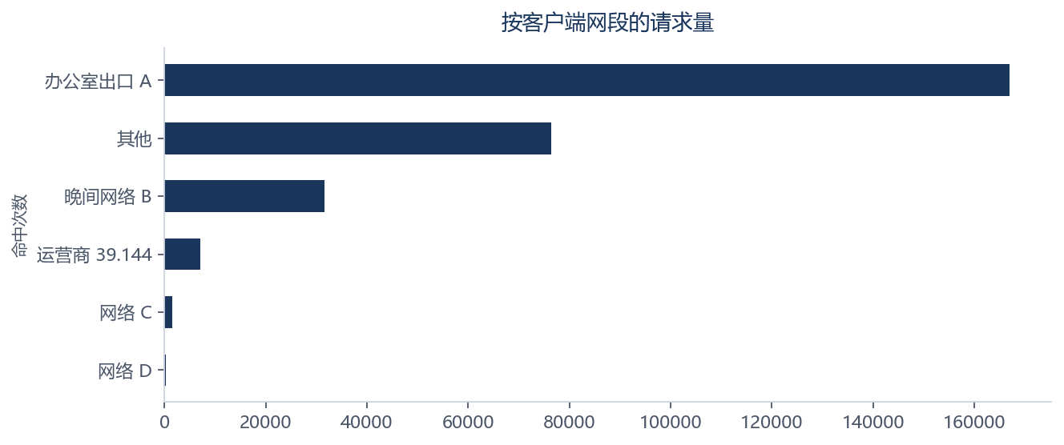
图 7. 客户端网段。办公室出口 A 是共享 NAT，多人共用一个 IP。
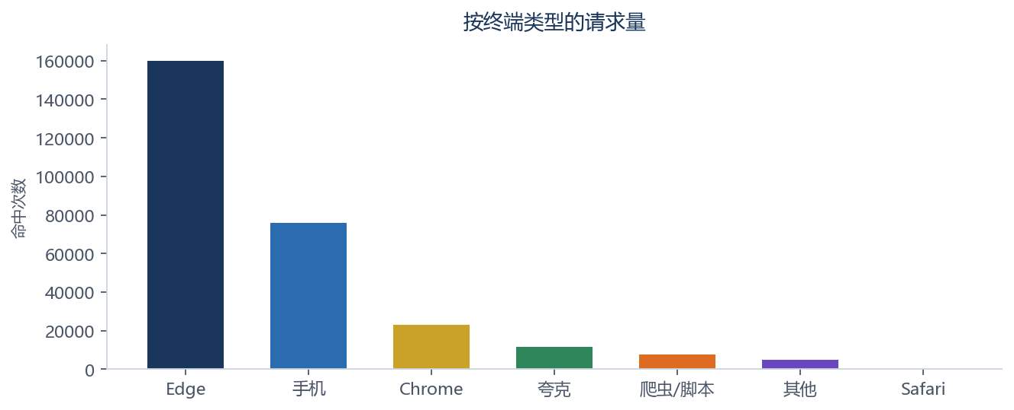
图 8. 终端类型。手机流量真实存在，不全是 UA 伪造。
IP | 网段 | 命中 | 页面 | API | 读法
116.237.193.158 | 办公室出口 A | 166,884 | 71,313 | 63,026 | 办公室 NAT / 多人
116.234.199.216 | 晚间网络 B | 31,577 | 13,878 | 11,940 | 晚间 / 管理端
124.79.17.112 | 其他 | 21,833 | 8,356 | 6,630 | 用户 / 手机 / 其他出口
61.170.144.214 | 其他 | 14,472 | 8,119 | 4,028 | 用户 / 手机 / 其他出口
124.77.87.16 | 其他 | 6,385 | 2,257 | 3,406 | 用户 / 手机 / 其他出口
180.139.40.34 | 其他 | 3,333 | 537 | 157 | 用户 / 手机 / 其他出口
220.196.193.122 | 其他 | 1,723 | 806 | 665 | 用户 / 手机 / 其他出口
163.7.15.221 | 其他 | 1,558 | 4 | 0 | 用户 / 手机 / 其他出口
116.234.86.252 | 网络 C | 1,554 | 709 | 298 | 用户 / 手机 / 其他出口
104.199.201.63 | 其他 | 1,394 | 10 | 66 | 用户 / 手机 / 其他出口
34.158.87.143 | 其他 | 1,394 | 10 | 66 | 用户 / 手机 / 其他出口
39.144.44.31 | 运营商 39.144 | 1,322 | 587 | 258 | 用户 / 手机 / 其他出口

产生过页面或 API 的 IP 有 79 个；列表里纯扫描、无产品路径的 IP 有 1 个。终端构成：Edge 160,045、手机 76,051、Chrome 23,163、夸克 11,776、爬虫/脚本 7,831、其他 4,810、Safari 100。

七、可靠性与扫描噪声
2xx 占比 88.6%（251,367 / 283,776）。304 Not Modified 11,252，说明图标和部分 HTML 被浏览器缓存，这是健康信号。需要单独说一句的错误如下。
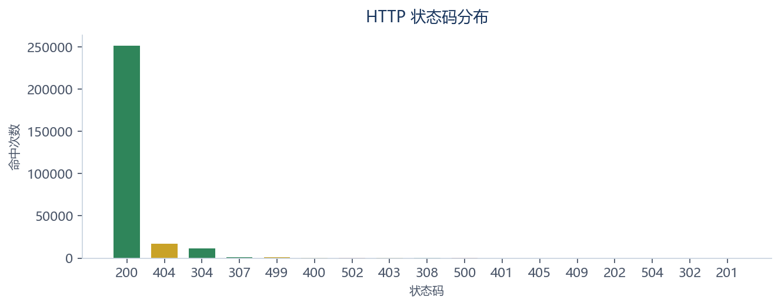
图 9. HTTP 状态码。绿色=2xx/3xx，金色=4xx，红色=5xx。
状态码 | 次数 | 占比 | 读法
200 | 251,361 | 88.6% | 正常成功
304 | 11,252 | 4.0% | 缓存命中
404 | 17,330 | 6.1% | 缺失 /_vercel/insights/script.js（约 1,786）+ 扫描路径
400 | 668 | 0.2% | 畸形请求 / TLS 握手被当成 HTTP
403 | 458 | 0.2% | 鉴权拒绝
499 | 904 | 0.3% | 客户端断开——发布、刷新或处理过慢
500 | 60 | 0.0% | 应用错误，量不大，仍值得 grep 日志
502 | 481 | 0.2% | nginx → Next 上游短暂不可用

方法：GET 276,348，POST 2,545，PUT 2,632，PATCH 304，HEAD 1,304。PRI / CONNECT / 乱码动词来自扫描器的 HTTP/2 或 TLS 探测，不是应用本身。PUT 主要来自 /ma/api/recent-pages。
404 列表里有两件卫生事项。第一，前端仍在这台自建主机上请求 /_vercel/insights/script.js，每次打开页面都付一次 404，应去掉这段脚本。第二，主机在公网，/.env 和 WordPress 探测不会停；目前结果是 404/400，应继续保持这个结果。

八、部署窗口（本期证据）
用产品请求密度加登录时钟，不要用独立 IP。北京时间窗口排序：
1）最佳：00:30–07:00，以及周六大部分时间。没有产品用户。接受扫描 404，不要当成负载。
2）当日低风险：12:00–12:40（本期工作日普遍有午休低谷）。
3）可以但需打招呼：18:30–20:00，且当晚管理端不在晚间网络 B。本期多数工作日晚上 cshen 都在线；9 月 2 日 20:00 还赶上 zhougang / musheng 首次登录。
4）不要突然发布：工作日 09:00–11:30 与 13:00–17:30。这是热力图核心、CTP live 轮询、以及同事重叠时段（cshen + sunjie，部分上午还有 luoshuang）。

九、建议
产品 / 运营
• 本期真正被使用的页面是私募产品和 MOM 分析；工作日 09:00–17:30 要保证列表和详情接口快。
• CTP live 与跟踪基金轮询是背景负载。行情页挂着不关，部署检查器会显示「很忙」。
• 9 月 2 日晚两位同事用手机完成首次登录。确认他们能自己找到私募产品，不必管理员在旁边。
工程卫生
• 去掉 Vercel insights 脚本（本期约 1,786 次重复 404）。
• 排查 502（481）与 499（904）：进程重启或 nginx 上游超时。
• 可选：若侧栏 9 条预取带来的重复 SSR 有成本，可关掉兄弟行情/AI 链接的 Next.js prefetch。
• 部署就绪继续看已登录用户存在，不要看独立 IP——办公室 NAT 会把 sunjie 藏在 cshen 后面。
度量
本期覆盖 nginx 轮转窗口内全部约两周记录，末日为部分日。请继续保留 access.log.*.gz（约 14 天），以便下周仍能复盘。人头看登录历史，功能看 nginx。
密级：内部。流量日志含客户端 IP 与 User-Agent，请勿转发到团队以外。

